Nombre de la empresa:
PÉRDIDA Y GANANCIAS DE PYMES

Fecha del informe: 30/jun./2022
S.A.T. BODEGAS NOROESTE DE LA PALMA

Ejercicio actual: 2021 APERTURA Período DICIEMBRE

Notas de
(Debe) Haber

- Importe neto de la cifra de negocios .
- Variación de existencias de productos terminados y
en curso de fabricación.
- Trab. realizados por la empresa para su activo.
- Aprovisionamientos.
- Otros ingresos de explotación.
- Gastos de Personal.
- Otros gastos de explotación.
- Amortización del inmovilizado.
- Imputación Subv. lnmovil. no financ. y otras 1O. Excesos de provisiones.
11. Deterioro y resultado por enajenaciones inmov. Otros resultados
R Sµll.T_A. O DE EXPLqT Cl9 N
1 1
la

Memoria
2021
506.649,09

-270.459,01

152.791,78
-154.876,04

-115.208,14
-51.672,10

-58.800,00
_ ;¡ a.4.2isj ,5.f .

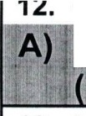


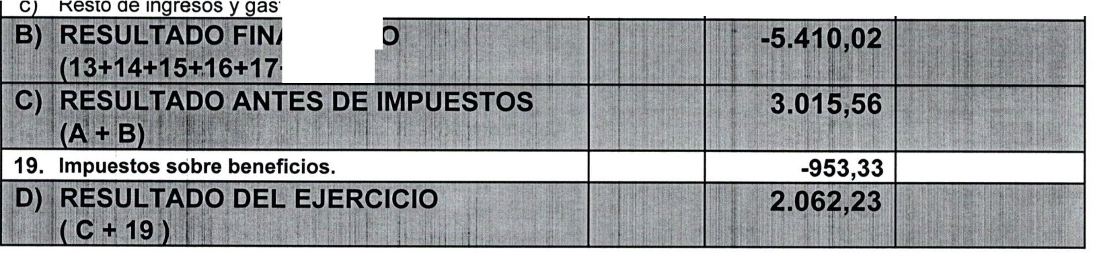
1f2+3+4+5+6+7+8+910++11 +12 1
- Ingresos financieros.
- Imputación de Suvenciones, donaciones y legados de carácter financiero
- Otros ingresos financieros
- Gastos financieros.
- Variación de valor razonable en instrum. financieros
- Diferencias de cambio.
- Deterioro y resultado por enajenaciones de instrumentos financieros
- Otros Ingresos y Gastos de Carácter Financiero
- Incorporación 1al activo de gastos financieros
- Ingresos finan'cieros derivados de convenios de acreed.
tos
ANCIEf

+18 1
1 ;
1 1 (
i '! ,· ,, ·

1.475,87
I· } ,

1.475,87

-6.885,89

Nombre de la empresa:
BALANCE DE PYMES

Fecha del informe: 30/jun./2022

S.A.T. BODEGAS NOROESTE DE LA PALMA
Ejercicio actual: 2021 APERTURA Período e:> DICIEMBRE

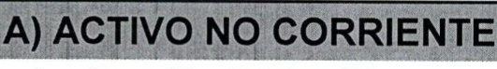
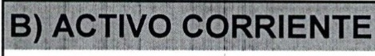




Notas de
ACTIVO

l. Inmovilizado intangible.
11. Inmovilizado material.
111. Inversiones inmobiliarias.
- Inversiones en empr. del grupo y asociadas a largo plazo.
- Inversiones financieras a largo plazo.
- Activos por impuesto diferido
- Deudores comerciales no corrientes

l. Existencias.
11. Deudores comerciales y otras cuentas a cobrar.
- Clientes por ventas y prestaciones de servicios.
- Clientes por ventas y prestaciones de servic. a l.p.
- Clientes por ventas y prestaciones de servic. a c. p.
- Accionistas (socios) por desembolsos exigidos.
- Otros deudores.
111. Inversiones en empr. del grupo y asociadas c. p.
- Inversiones financieras a corto plazo
- Perlodificaciones a corto plazo.
- Efectivo y otros activos líquidos equivalentes .
la Memoria

2021
627.878,94
7.485,40
567.800,54

3.000,00
49.593,00

453.031,50
50.303,77

40.595,53

9.708,24

333.216 36

Página 1 de 2
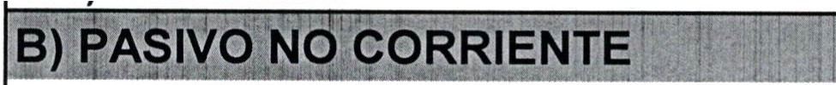
BALANCE DE PYMES


S.A.T. BODEGAS NOROESTE DE LA PALMA E'ercicio actual: 2021
PATRIMONIO NETO Y PASIVO | Notas de la Memoria | 2021
A-1) Fondos propios .  - Capital.  - Capital escriturado.  - (Capital no exigido).  11. Prima de emisión .  111. Reservas.  - Reservas de Capitalización  - Otras Reservas.  - {Acc y participaciones en patrimonio propias).  - Resultado ejercicios anteriores.  - Otras aportaciones de socios.  - Resultado del ejercicio.  - {Dividendo a 'cuenta).  A-2) Ajustes en patrimonio neto  A-3 Subvenciones , donaciones y legados recibidos. |  | 1.059.616,13
 |  | 11.305,04
 |  | 11.305,04
 |  | 1.046.248,86
 |  | 1.046.248,86
 |  | 2.062,23
l. Provisiones a largo plazo.  11. Deudas a largo plazo.  - Deudas con entidades de crédito.  - Acreedores arrend. Financiero.  - Otras deudas.a largo plazo.  111. Deudas con mpr. del grupo y asociadas a l. p.  IV. Pasivos por Impuesto diferido.  v. Perlodificaciones a largo plazo.  - Acreedores comerciales no corrientes  - Deuda con características especiales a l. p.  G) RIENT  l. Provisiones a corto plazo.  11. 1 Deudas a corto plazo.  - Deudas con e.ntidades de crédito.  - Acreedores arrend. Financiero.  - Otras deudas a corto plazo.  111. Deudas con empr. del grupo y asociadas c. p.  - Acreedores comerciales y otras cuentas a pagar  - Proveedores  - Proveedores a largo plazo  - Proveedores a corto plazo  2. Otros acreedores  v. Periodificaclones a corto plazo.  Deuda con características especiales a c. p. |  | 309.161,72
 |  | 309.161,72
 |  | 95.652,72
 |  | 95.652,72
 |  | 65.242,39
 |  | 30.410,33





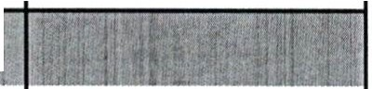



Página 2 de 2

